Poder Judicial obtiene puntuación excelente en Gestión Ambiental
- En revisión anual que realiza el Ministerio de Ambiente.

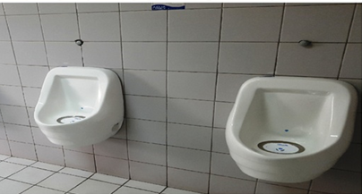
El Programa de Gestión Ambiental Institucional (PGAI) del Poder Judicial destacó un año más, por el cumplimiento de los parámetros establecidos por las autoridades nacionales en esta materia.

La calificación de “Excelente” en la Gestión Ambiental la comunicó la Dirección de Gestión de Calidad Ambiental del Ministerio de Ambiente y Energía (MINAE).

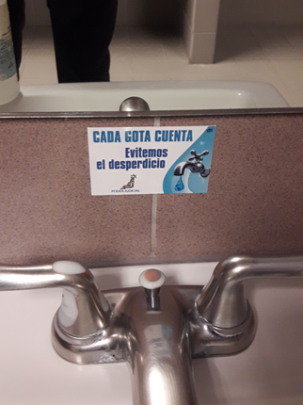
Según indicó Eugenio Solís Rodríguez, Gestor Ambiental del Subproceso de Análisis y Ejecución de la Dirección Ejecutiva del Poder Judicial, se trabaja en una serie de acciones en materia ambiental, claramente definidas en el PGAI, en temas de uso y ahorro de energía, consumo de agua, generación de aguas residuales y residuos sólidos y la instalación de subcomisiones de gestión ambiental en los circuitos judiciales del país.

“En el consumo de energía eléctrica se ha promovido la sustitución de equipos viejos por tecnologías de mayor ahorro energético, como por ejemplo en luminarias y aire acondicionado. En el consumo de combustibles fósiles se ha promovido la modalidad de giras compartidas cuando sea posible. Además, se busca la sensibilización del personal judicial mediante charlas en temas ambiental, así como con la colocación de calcomanías con mensajes por ejemplo”, detalló Solís Rodríguez.

En cuanto al recurso hídrico, se promueve la instalación de tecnología para un mayor ahorro, así como la reutilización del agua de lluvia para labores de limpieza. También para disminuir el impacto de la generación de aguas residuales, la institución utiliza productos de limpieza biodegradables o de menor impacto ambiental y se garantiza el funcionamiento efectivo de las plantas de tratamiento siguiendo la normativa nacional.

“Trabajamos para promocionar la conformación de subcomisiones de gestión ambiental en los distintos circuitos judiciales, con el fin de que colaboren en la implementación del PGAI. Esto ha permitido la ejecución positiva de campañas de recolección de residuos, jornadas de reforestación o de limpieza de residuos y la participación en programas ambientales voluntarias, como es el Programa Bandera Azul Ecológica”, explicó Eugenio Solís, gestor ambiental.

Además, el Poder Judicial actualizó el convenio con el Instituto Tecnológico de Costa Rica para la gestión de residuos y se elaboró un manual de procedimientos para la recolección, separación y almacenamiento.

El informe de las autoridades ambientales nacionales contiene una serie de recomendaciones, con el propósito de que la institución mantenga su proactividad en materia de gestión ambiental, como el mantener acciones de sensibilización hacia la población judicial, emprender análisis de consumo para conocer los meses de mayor o menor demanda, el mantener las compras sostenibles, entre otras.

Depto. Prensa y Comunicación Organizacional
Mayo 27, 2020

